辽宁城市建设职业技术学院采购项目

采 购 文 件

项目名称：A109电气控制理实一体化教室升级改造
采 购 人 ：辽宁城市建设职业技术学院
项 目 编 号 ：LNCJXYCG2023180-0248
编 制 时 间 ： 2023 年 11 月

目 录
校内公开招标邀请书
第一章 采购项目基本内容及要求
第二章 政府采购合同专用条款
第三章 投标文件内容及格式
第四章 采购项目需求
第五章 评审方法
附 件：1.投标人须知
2.自觉抵制政府采购领域商业贿赂行为承诺书
3.政府采购合同条款
4.政府采购合同格式

说明:采购文件由正文和附件两部分组成。投标人应当完整地阅读、理解构成本采购文件的所有内容。正文和附件如有不一致的地方，须以正文为准。

校内公开招标邀请书
辽宁城市建设职业技术学院现对A109电气控制理实一体化教室升级改造项目（招标项目编号：LNCJXYCG2023180-0248）进行校内公开招标采购，现欢迎符合要求的投标人参加本次采购活动。
一、采购内容：
包号 | 项目编号 | 采购内容 | 数量 | 项目预算金额  （元）
1 | LNCJXYCG2023180-0248 | A109电气控制理实一体化教室升级改造 | 10套 | 91000.00
本项目共为 1 个合同包。投标人对所投包的采购内容必须全投，否则其投标无效。
二、合格投标人的资格条件
- 供应商必须是中国境内合法注册并具有独立企业法人资格。
- 应自觉抵制政府采购领域商业贿赂行为。
- 本项目不允许联合体投标。
- 供应商经营范围需包含上述采购内容。
三、获得采购文件的时间及方式
即日起至2023年 11月 8日10:00(北京时间)开标前，由本公告附件获得电子采购文件。
四、递交投标文件截止及开标时间，递交投标文件及开标地点
递交投标文件截止及开标时间：2023年11月8日10:00 (北京时间)；递交投标文件及开标地点：辽宁城市建设职业技术学院（沈阳市沈北新区虎石台开发区蒲硕路88号）图书馆四楼第二会议室，届时请投标人的法定代表人或其授权代表按时参加开标会议。
五、质疑与投诉
供应商对采购文件有疑义时可在3个工作日内，向采购部门和资产管理处提出。
接收质疑与投诉函方式：书面纸质
联系方式
1.采购部门：建筑设备系
联系人： 赵老师
联系电话：024-88797893
2.资产管理处：
联系人： 钱老师
联系电话：024-88797835
3.纪检监察审计处联系方式
电话： 024-88797836

附件：A109电气控制理实一体化教室升级改造项目采购文件

2023年11月2日

第一章 采购项目基本内容及要求
序号 | 项 目 | 内 容
1 | 项目概述 | 本项目为A109电气控制理实一体化教室升级改造项目，通过采购新的电气控制实训系统，实现实训条件、实训设备的更新换代，满足专业教学需要。采购设备主要包括学生实训用控制柜和EMC智能电机控制器，同时要求供货方提供满足系统运行的电源线路和操作平台等基础配套设施改造，以实现采购设备在A109教室的安装调试运行验收和使用要求。
2 | 合格投标人的  资格条件 | 详见校内公开招标邀请书
3 | 领取采购文件  的时间及方式 | 详见校内公开招标邀请书
4 | 递交投标文件截止及开标时间，递交投标文件及开标地点 | 详见校内公开招标邀请书
5 | 现场踏勘或  标前答疑会 | 本项目不组织现场踏勘或标前答疑会
6 | 样品要求 | 本项目不要求提供谈判产品样品
7 | 招标控制价 | 详见包详细信息表
8 | 评标小组 | 共5人,其中采购单位代表2人,其余为技术、经济类专家
9 | 投标文件份数 | 其中正本1份,副本4份
10 | 评审办法 | 最低评标价法
11 | 履约保证金 | 不收取履约保证金
12 | 资格后审 | 本项目根据项目需要进行资格后审
13 | 询问和质疑 | 供应商认为采购文件、采购过程和中标、成交结果使自己的权益受到损害的，可以在知道或者应知其权益受到损害之日起七个工作日内，以书面形式向采购人提出质疑。详见投标人须知38.询问和质疑。

包详细信息表

包号 | 分包产品名称 | 项目预算金额（元） | 评审方法
1 | A109电气控制理实一体化教室升级改造 | 91000.00 | 最低评标价法

说明：超过每包最高限价的报价文件为无效报价文件。

第二章 投标文件内容及格式
项 目 | 项目及审核内容 |  |  |  | 格式 | 装订顺序
投标文件的外封面、封口、封皮及目录 | 投标文件的外封面及封口 |  |  |  | 1 | 1-1
 | 投标文件的封皮 |  |  |  | 2 | 1-2
 | 投标文件的目录 |  |  |  | 3 | 1-3
资格性  证明材料 | 投标人法人  营业执照副本 | 复印件 |  |  |  | 2-1
 |  | 经过上年度有效年检
 | 法定代表人资格证明书或法定代表人授权委托书 |  |  |  | 4-1 | 2-2
 | 招标公告前六个月内任一个月的依法缴纳税收、社会保障资金的缴款凭证 |  |  | 复印件 |  | 2-3
 | 参加政府采购活动前3年内在经营活动中没有重大违法记录及具有良好信用信息的声明 |  |  | 原件 | 4-2 | 2-4
 | 供应商关联单位的说明 |  |  | 原件 | 4-3 | 2-5
 | 中小企业声明函 |  |  | 原件 | 4-4 | 2-6
 | 资质及认证要求 |  |  | 无 |  | 2-7
 | 项目业绩 |  |  | 无 |  | 2-8
符合性  证明材料 | 投标函 |  |  |  | 5 | 3-1
 | 开标一览表 |  |  |  | 6 | 3-2
 | 分项价格表 |  |  |  | 7 | 3-3
 | 产品价格明细表 |  |  |  | 8 | 3-4
 | 项目要求及投标响应表 |  |  |  | 9 | 3-5
 | 投标产品的技术资料（性能检测报告等） |  | 标书中装订复印件应清晰可辨 |  |  | 3-7
 | 其它
其它材料 | ◆采购文件要求的以及报价供应商认为有必要且能证明响应评分细则中各项要求的其它资料（最低评标价法） |  |  |  |  | 4-1

重要提示：
1.投标人提供的证明材料，除需要投标人填报或有特殊说明外，均须提供该材料的复印件。
2．投标人在编制投标文件时，对于给定格式的文件内容，必须按照给定的标准格式进行填报；对于没有给定标准格式的文件内容，可以由投标人自行设计。投标人在装订投标文件时，应严格按照本表中“投标文件装订顺序”进行装订。
格式1
投标文件外封面、封口格式
封面格式：
收件人：  投标文件（正本）  所投包号：第 包  采购项目名称：  采购文件编号：  投标人名称（公章）： | 收件人：  投标文件（副本）  所投包号：第 包  采购项目名称：  采购文件编号：  投标人名称（公章）：
收件人：  报价一览表  所投包号：第 包  采购项目名称：  采购文件编号：  投标人名称（公章）： | 收件人：  投标产品光盘（U盘）  （如果项目要求提供光盘或U盘）  所投包号：第 包  采购项目名称：  采购文件编号：  投标人名称（公章）：

封口格式：
——于 年 月 日 时之前不准启封（公章）——

格式2

辽宁城市建设职业技术学院采购项目
投 标 文 件

采购项目名称：
采购项目编号：
投标人名称 ：
格式3
投标文件目录
一、资格性证明材料
1.1投标人法人营业执照副本…………………………………………
1.2法定代表人资格证明书或法定代表人授权委托书………………
1.3依法缴纳税收、社会保障资金的缴款凭证………………………
……
二、符合性证明材料
2.1投标函………………………………………………………………
2.2报价一览表…………………………………………………………
2.3分项价格表…………………………………………………………
2.4设备价格明细表……………………………………………………
2.5项目要求及投标文件响应…………………………………………
……
三、其它材料
……

我单位的投标文件由资格性证明材料、符合性证明材料和其它材料三部分组成，共页，在此加盖公章并由法定代表人或其授权代表签字，保证投标文件中所有材料真实、有效。

投标人名称：（加盖公章）
法定代表人或其授权代表： (签字)
签署日期： 年 月 日
格式4-1
法定代表人身份证明书
（法定代表人参加投标的，出具此证明书）

法定代表人姓名 在我公司（或企业、单位）任（董事长、经理、厂长）职务，是我 公司全称 的法定代表人。现就参加 采购代理机构名称 组织的采购项目 采购项目名称 （项目编号 ）的投标签署投标文件。
特此证明。

（※此处请粘贴法定代表人身份证
复印件※）

公司名称：（加盖公章）
年 月 日

格式4-1
法定代表人授权委托书
（授权代表人参加投标的，除出具法定代表人身份证明书外还应出具此授权委托书）

委托单位名称：
法定代表人： （签字： ）
身份证号码： 住所地：

受委托人： （签字： ）
身份证号码：
工作单位： 住所地：
联系方式：办公电话 手机

现委托 受委托人 为本公司的合法代理人，参加你中心组织的招标活动。
委托代理权限如下：代为参加并签署 采购项目名称
（项目编号 ）的投标文件；代为签订政府采购合同以及处理政府采购合同的执行、完成、服务和保修等相关事宜；代为承认与我公司签署、实施的与采购文件相关的采购活动及行为。
本授权于 年 月 日签字生效，无转委托，特此声明。
（※此处请粘贴授权代表人身份证复印件※）

委托单位名称：
年 月 日

格式4-2
参加政府采购活动前3年内在经营活动中没有重大违法记录的声明

辽宁城市建设职业技术学院：

我单位参加本次政府采购活动前3年内在经营活动中没有重大违法记录，特此声明。

供应商名称： （加盖公章）

法定代表人或其授权代表人： (签字)

日期： 年 月 日

格式4-3

供应商关联单位的说明

说明：供应商应当如实披露与本单位存在下列关联关系的单位名称：
（1）与供应商单位法定代表人（或非法人组织负责人）为同一人的其他单位；
（2）与供应商存在直接控股、管理关系的其他单位。

注：若无此情形，写“无”即可

供应商名称（加盖单位公章）：
法定代表人（或非法人组织负责人）或其授权委托人(签字或盖章)：
日期：

格式4-4
中小企业声明函
本公司(联合体)郑重声明,根据《政府采购促进中小企业发展管理办法》 (财库(2020 )46号)的规定,本公司（联合体）参加（单位名称)的(项目名称)采购活动, 工程的施工单位全部为符合政策要求的中小企业。相关企业(含联合体中的中小企业、签订分包意向协议的中小企业)的具体情况如下:
1.（标的名称)，属于（采购文件中明确的所属行业）；承建（承接)企业为（企业名称)，从业人员 人,营业收入为 万元,资产总额为 万元¹,属于(中型企业、小型企业、微型企业）;
2.（标的名称)，属于（采购文件中明确的所属行业);承建（承接)企业为（企业名称),从业人员 人,营业收入为 万元,资产总额为 万元,属于(中型企业、小型企业、微型企业);
......
以上企业,不属于大企业的分支机构,不存在控股股东为大企业的情形,也不存在与大企业的负责人为同一人的情形。

本企业对上述声明内容的真实性负责。如有虚假,将依法承担相应责任。

企业名称(盖章):

日 期:

注：¹ 从业人员、营业收入、资产总额填报上一年度数据,无上一年度数据的新成立企业可不填报。

格式5
投标函
辽宁城市建设职业技术学院：
投标人名称 授权 投标人代表姓名、职务 为我方代表，参加你单位组织的采购项目 采购项目名称（项目编号) 的有关活动，并对此采购项目进行投标。
为此，我方按采购文件规定提供货物及服务的投标报价：
包号 | 投标价（人民币 元）
 | 小写 | 大写
……
一、我方同意在采购文件中规定的评标日起90天内遵守本投标文件中的承诺且在此期限期满之前均具有约束力。
二、我方保证遵守采购文件的规定，如果本公司违反采购文件要求，你方的有权利拒绝我方参加你单位未来组织的采购项目的投标活动。
三、我方承诺已经具备采购文件中规定的参加政府采购活动的投标人应当具备的条件。我方愿意向你单位提供任何与本采购项目投标有关的数据、情况和技术资料，并根据需要提供一切承诺的证明材料，并保证其真实、合法、有效。
四、我方保证尊重评标小组的评审结果，完全理解本采购项目不一定接受最低报价的投标。
五、我方承诺接受采购文件中政府采购合同条款的全部条款且无任何异议。如果我方中标，我们将按采购文件的规定，保证忠实地履行双方所签订的政府采购合同，并承担政府采购合同规定的责任和义务。
六、我方承诺你单位若需追加采购本采购项目文件所列货物及相关服务的，在不改变政府采购合同其它实质性条款的前提下，按相同或更优惠的价格保证供货和服务。
七、我方将严格遵守《中华人民共和国政府采购法》的有关规定，若有下列情形之一的，接受你单位及相关监督管理部门对我方施以采购金额5‰以上10‰以下的违约处罚，列入不良行为记录名单，在1至3年内禁止参加政府采购活动；有违法所得的，提请政府有关行政部门没收违法所得；情节严重的，提请工商行政管理机关吊销营业执照；构成犯罪的，提请司法部门依法追究刑事责任：
（1）提供虚假材料谋取中标的；
（2）采取不正当手段诋毁、排挤其它投标人的；
（3）与采购部门、其它投标人恶意串通的；
（4）向采购单位行贿或者提供其它不正当利益的；
（5）在招标过程中与采购部门进行协商谈判的；
（6）拒绝有关部门监督检查或提供虚假情况的。
八、我方已阅读并完全理解本采购文件附件二“投标人自觉抵制政府采购领域商业贿赂行为承诺书”的全部内容，承诺遵守全部内容。

与本投标有关的一切往来通讯请寄：
地址：
邮编：
联系人：
电话：
开户银行：
银行账号：

格式6
报价一览表
投标人名称： 单位：元（人民币）
包号 | 分包产品名称 | 投标报价 | 交货/交付时间 | 备注
包1
投标报价（大写）
填表说明：
1．投标人对投标报价若有说明应在“开标一览表”备注栏中予以注明，未宣读的投标价格、价格折扣和招标文件允许提供的投标方案等实质内容，评标时不予承认。投标人的投标文件若有上述内容未被唱出，应在唱标时及时声明。
2．投标报价不得填报选择性报价，以可调整的价格提交的投标将被视为非响应性投标，作为无效投标处理。
3．对于投标人在“开标一览表”和投标文件中列出的赠送条款，在开标时不予唱标，在评审时不得作为评分因素或者调整评标价格的依据，也不作为优先中标的条件。
4．投标文件中“开标一览表”内容与投标文件中明细表内容的对应内容不一致的，以“开标一览表”为准；
投标文件的大写金额与小写金额不一致的，以大写金额为准；单价金额小数点或者百分比有明显错位的，应以开标一览表总价为准，并修改单价；总价金额与按单价汇总金额不一致的，以单价金额计算结果为准；
同时出现两种以上不一致的，按照前款规定的顺序修正。调整后的价格为评标价，对投标人具有约束力。如果投标人不按照上述原则修正其投标报价及分项报价，其投标将作为无效投标处理。
5．“投标报价”应同“分项价格表”中“总价金额”相一致。
6．本表除在投标文件中装订外，还须用小信封单独密封、标记，在递交投标文件的同时递交一份，以供唱标之用。
投标人名称： （加盖公章）

法定代表人或其授权代表人： (签字 ；字迹应工整、清晰)

签署日期： 年 月 日

格式7
分项价格表
包号： 单位：元（人民币）
分 项 项 目 | 金 额（元）
产 品 价
国内运保费
税 费
其 它
总价金额
填表说明：
1．“产品价”应同“投标产品价格明细表”中的“报价合计”相一致。
2. “其它”的内容包括检测等费用，投标人可以根据项目的具体情况填报。

格式8
投标价格明细表
包号：包1 单位：元（人民币）
品目号 | 名称 | 数量 | 规格、型号 | 单价 | 报价
……
报价合计
填表说明：
表中的品目号、产品名称及数量应与“项目要求及投标响应表”的相应内容一致。
格式9
项目要求及投标响应表
一表（对项目或各包的要求）
包号：1包
分包产品名称：A109电气控制理实一体化教室升级改造
采购文件要求  （实质性要求及重要指标用★标注，★标注项不得负偏离，如果负偏离，则投标文件无效） |  |  |  | 对采购文件响应内容 | 备注
★1 | 交货时间： | 合同签订后（20）日内。
★2 | 交货地点： | 交货地点：辽宁城市建设职业技术学院（沈北新区蒲硕路88号）
★3 | 付款方式及条件： | 供货完成后，经双方验收合格后，一次性支付全部合同款。  根据辽宁省人民政府关于印发《辽宁省进一步稳经济若干政策举措》辽政发（2023）1号文件精神学院对中标的中小微企业支付40%-60%预付款，具体比例签订合同时明确。
★4 | 验收 | 根据《关于印发辽宁省政府采购履约验收管理办法的通知》辽财采[2017]603号执行。
★5 | 质量保证期： | 不少于（ 3）年。
★6 | 保修期内上门免费服务，终身维修，提供配件： | 不少于（ 3 ）年
★7 | 支持： | 支持：热线支持：7*24小时  现场支持：（2）小时内响应；（24）小时内到达
★8 | 售后服务网络： | 报价产品须有售后服务网络。
★9 | 维修技术人员及设备方面的保证措施及收费标准的要求： | 1.维修技术人员及设备方面的保证措施及收费标准的要求：在设备质量保证期内，供货商须免费提供充足的维修零配件保障。保持校内不少于1套备用控制柜内低压电器设备作为备用件，防止因设备故障影响正常教学使用，出现故障及时使用备用件替换，保证设备正常使用(提供服务承诺函）；  2.在设备保修期内出现故障需免费检测及维修，供应商需在24小时内上门处理，维修时间大于24小时的，需同时提供替换机以满足教学的正常进行。提供设备终身免费维修(提供服务承诺函）。  3.备品备件供应及优惠价格要求：  （1）质量保证期内，供货商免费提供维修零配件(提供服务承诺函）；  （2）质量保证期结束后，保修期内由于配件质量问题造成的零配件损坏应无偿更换。对于非质量问题损坏的零配件只收取成本费(提供服务承诺函）；  （3）保修期结束后如需更换零配件只收取成本费(提供服务承诺函）。  4、免费服务期在质量保证期满后，中标供应商如提供服务，该服务为有偿服务，每年收费标准不高于市场同期水平，且不高于本采购项目中标额的6%，具体约定按供应商提供有偿服务前双方签订相关协议执行。
★ 10 | 培训人员现场培训（操作、维护等）： | 1.具有提供相应产品和服务所需的技术能力；  2.具有提供相应产品和服务所需的上门、维护、安装、调试、培训、远程服务等方面的能力；  3.在验收报告签订之日起3年内，为学院免费提供各种技术服务，包括在线答疑、定期回访、软件及数据更新、版本升级与技术培训(提供服务承诺函）；  4.提供免费现场培训。安排不少于1名工程师进行在校培训，具体时间以甲方要求为准(提供服务承诺函）。
★ 11 | 系统扩展、升级服务要求： | 如涉及扩展升级，提供质保期内的软件后续维护、升级方案。
★12 | 其他 | 采购单位未提供需求而供应商认为需说明及补充的内容在此填列

二表（对产品指标的要求）
品目号：1-1
名称：A109电气控制理实一体化教室升级改造
数量：10套
是否可以采购进口产品：否
产品的主要用途、功能以及特点（提示：供报价供应商选择产品时参考）：本项目为A109电气控制理实一体化教室升级改造项目，通过采购新的电气控制实训系统，实现实训条件、实训设备的更新换代，满足专业教学需要。采购设备主要包括学生实训用控制柜和EMC智能电机控制器，同时要求供货方提供满足系统运行的电源线路和操作平台等基础配套设施改造，以实现采购设备在A109教室的安装调试运行验收和使用要求。
采购文件要求 | 重要提示：实质性要求及重要指标用★标注（“★”必须标注在序号前），★标注项不得负偏离，如果负偏离，则采购文件无效 | 对采购文件  响应内容 | 偏离程度 | 偏离说明 | 证明资料
产品要求（包括配置、标准及技术指标等详细内容） | ★一、产品内容  品目号 名称 数量 规格、型号  1 电气控制实训系统 10套 1、每套含1台电气控制柜，1台EMC智能电机控制器。 2、其中电气控制柜8台为变频调速控制柜，1台软启动柜，1台自耦降压启动柜。 3、变频调速控制柜柜内包括空气开关、交流接触器、热继电器、中间继电器、液位继电器、时间继电器、变频调速器，接线端子排、控制按钮。 4、软启动柜柜内包括空气开关、交流接触器、热继电器、软启动器、接线端子排、控制按钮。 5、自耦降压启动柜柜内包括空气开关、交流接触器、热继电器、自耦变压器、接线端子排、控制按钮。 6、EMC智能电机控制器共10台：其中包括智能网络型EMC控制器4台，数显智能型电动机保护器6台。  2 电工操作台维修 10个 将原有操作台维修翻新，能够摆放本次采购电气控制实训系统并适合学生实训操作。  3 场地配套改造升级 1间理实一体教室 更换原有教室内电源箱，将三相交流电源引入各操作台，干线要求金属槽盒配线，到各操作台塑料线槽配线，在每个操作台安装三相和单相插座各一个。  二、产品要求  （一）、电气控制柜  ★1.电气控制柜总数为10台，其中8台为变频调速控制柜，1台软启动柜，1台自耦降压启动柜。  ★2.变频调速控制柜具体要求为：柜内包括空气开关、交流接触器、热继电器、中间继电器、液位继电器、时间继电器、变频调速器、接线端子排、控制按钮等。空气开关、交流接触器主触点、热继电器、接线端子排额定电压380V，其它设备额定电压220V；具体需满足控制功能要求及柜内控制电器数量等按照甲方提供实训指导书内容要求完成。本项目实训指导书：指导书附件1。  （二）、EMC智能电机控制器  ★EMC智能电机控制器共10台：其中包括智能网络型EMC控制器4台，数显智能型电动机保护器6台。  ★其中智能网络型EMC控制器4台是按IEC 国际标准开发的智能化、网络化、数字化低压电动机保护测控装置；其改变了传统的电动机保护与控制模式，取代了热继电器、电流互感器、中间继电器、变送器等常规电器元件，在全面实现保护、测量、控制一体化的同时，将先进的网络通讯技术和分布式智能技术融入入MCC 控制中心中。  ★6台数显智能型电动机保护器要求适用于在交流50/60HZ,电压380V、220V的供电电路中与交流接触器等开关电器组成电动机控制电路。当电动机的主电路出现断相、过载、墙转、三相不平衡、漏电等非正常工作状态时，及时断开开关电路触头，分断电动机的三相电源。快速可靠地保护电动机。  ★以上EMC智能电机控制器具体要求参见：指导书附件2。  （三）、电工操作台维修  ★维修本教室原有操作台，要求将原有破损操作台维修进行更新符合甲方要求为验收标准。  （四）、场地配套改造升级  ★教室基础配电线路改造，更换原有教室内电源箱，将三相交流电源引入各操作台，干线要求金属槽盒配线，到各操作台塑料线槽配线，在每个操作台安装三相和单相插座各一个。  三、指导书  （一）、指导书附件1（三相异步电动机变频调速控制柜实训指导书）  1、系统总体说明  本控制系统用于模拟水泵的变频控制运行过程，通过水泵的变频调速运行控制水管供水压力。其中1号泵为变频启动，2号泵为工频启动。在实际工程中，变频器的输出端与负载之间采用接触器控制通断，但不允许在变频器输出状态下带负荷通断，以防止损坏变频器，因此可采取分两步启动，即先按下接触器通断控制按钮，使接触器吸合，为变频启动做准备；再按下变频器启动按钮，使变频器变频输出。本电路设计采用变频器输出端设置接触器方式，与变频器输入端（即前端）设置接触器方式相比，一旦水泵故障出现过载，热继电器动作，接触器断开，电动机绕组中剩磁产生冲击电流因被接触器隔离不能返回冲击变频器。  实际工程中，当一台变频泵不能满足负荷要求时，通常采取一台变频泵加一台工频泵的控制方式，即当负荷较小时，用一台变频泵调节水管压力，当变频泵满载运行仍不能满足负荷要求时，工频泵启动，超出工频泵负荷的部分仍由变频泵调节，这一转换控制环节通常由微机控制器或PLC控制。本实训系统未设置压力控制环节和控制器，工频泵的启动在变频泵启动经延时设定时间后自动启动运行。  液位继电器用于水箱缺水保护，当水位不足时将使两台泵停转。  2、控制方案设计要求  合上电源开关SQ1和SQ2，红色指示灯1RH和2RH亮。  启动过程：  （1）按下1#泵启动准备按钮SA1，绿色指示灯1LH亮，1#泵接触器KM1吸合，但泵未启动；  （2）按下1#泵变频启动按钮SA2，绿色指示灯2LH亮，1#泵变频启动，同时红色指示灯1RH灭，时间继电器KT开始计时；  （3）时间继电器KT计时时间到，2#泵工频启动，同时红色指示灯2RH灭。  停止过程：  （1）按下泵停止按钮SB2， 1#泵减速停止，2#泵快速停止，红色指示灯1RH和2RH亮，绿色指示灯2LH灭；  （2）按下1#泵接触器断开按钮SB1，1#泵接触器KM1释放，绿色指示灯1LH灭。  系统工作状态时序图如下：  指示灯与系统工作状态时序图  3、控制电路动作过程分析  4、液位继电器介绍  主要用于水箱或水池中水位检测，实现液位的自动控制。  JYB-714型液位继电器接线与使用方法：  注：该液位继电器的常开或常闭触点既可以接接触器线圈，用来直接控制水泵，也可以接中间继电器线圈，用来传递控制信号。  本控制系统中液位继电器用来实现缺水停机保护，即JYB（7，N）常闭触点断开 中间继电器KA1（7，N）线圈断电，2台泵停止。  由于该型号液位继电器常闭触点（3、4）在水箱有水时处于闭合状态，为模拟水箱有水状态，应将3个电极端子（5、6、7）短接。  5、变频器使用说明  本实训所采用变频器为小型变频器，交流电源输入端（R、S、T）可三相输入，也可单相输入，但输入电压均为220VAC，切记不可380V输入。本实训采取单相输入方式，输入电源的火线与零线接R、S、T当中的任意两个输入端子即可。  变频器控制端子说明：S1为正转控制，S2为反转控制，均应与GND形成一对控制接点；+10V为速度设定用电源，与V1组成模拟电压信号频率控制指令，当直接接通时，变频器直接以最大设定频率（本实训采用50HZ）输出。  当使用台达变频器时，输入电压仍为220VAC，切记不可380V输入。仍采取单相输入方式，R、S、T当中的任意两个输入端子分别接相线与零线N,主回路输入端在变频器上部。控制回路端子说明：M1为正转控制，M2为反转控制，均应与GND形成一对控制接点；+10V为速度设定用电源，与AVI组成模拟电压信号频率控制指令。  变频器出厂设定为主频率控制由变频器内部模拟电压信号指令进行控制，可通过调整内部参数代码改为由变频器数字操作面板上的转钮控制。  6、控制柜门按钮布置  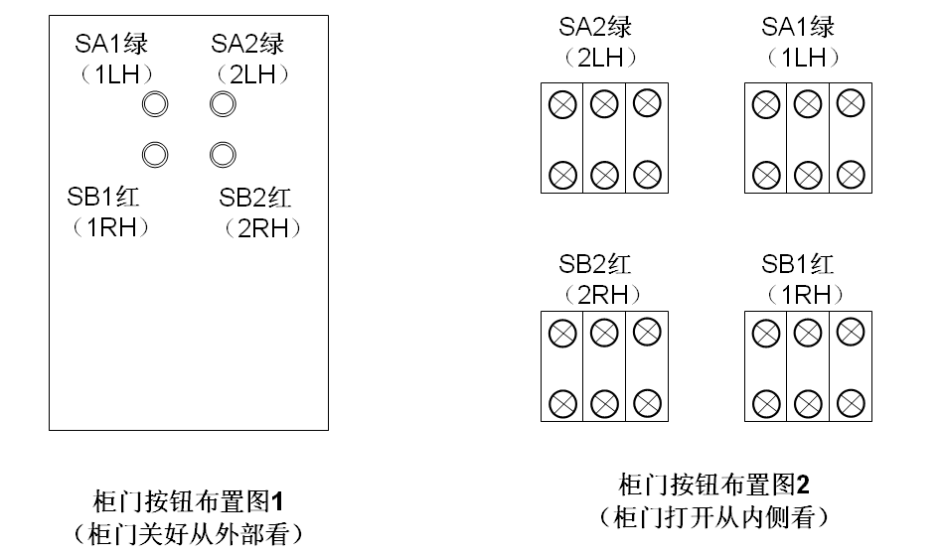  到柜门按钮的连线一律从最左侧线槽最上端开口处引出，接线时量好导线长度以保证最后能够捆扎成束。柜内和柜门上的铁鼻子是用来绑扎固定导线束的而不是让导线从中穿过。在柜门上到按钮的导线一律从上下两排按钮之间通过在分别向上下连接到按钮端子，以便捆扎成束。  设备材料表  序号 文字符号 设备名称 触点统计 主要用途  1 SQ1 空气开关 总电源开关  2 SQ2 空气开关 控制回路电源开关  3 VVVF 变频调速器 变频调速  4 KM1 交流接触器 5 1#泵电源通断  5 KM2 交流接触器 5 2#泵电源通断  6 FR1 热继电器 1 1#泵过载保护  7 FR2 热继电器 1 2#泵过载保护  8 1M 三相交流电机 1#泵电机  9 2M 三相交流电机 2#泵电机  10 FU 熔断器 控制回路短路（过载）保护  11 SA1 控制按钮 1 变频启动准备  12 1LH 绿色指示灯 SA1按下指示  13 SA2 控制按钮 1 1#泵启动，时间继电器计时  14 2LH 绿色指示灯 SA2按下指示  15 SB1 控制按钮 1 泵停机  16 1RH 红色指示灯 1#泵停机指示  17 SB2 控制按钮 1 1#泵接触器断开  18 2RH 红色指示灯 2#泵停机指示  19 KA1 中间继电器 5 变频器控制  20 KA2 中间继电器 2 时间继电器复位  21 KT 时间继电器 1 2#泵延时控制  22 JYB 液位继电器 1 缺水保护  （二）、指导书附件2 （EMC智能电机控制器）  本一体化教室对应课程《建筑电气控制技术》教材中的EMC控制器能够满足的功能如下：  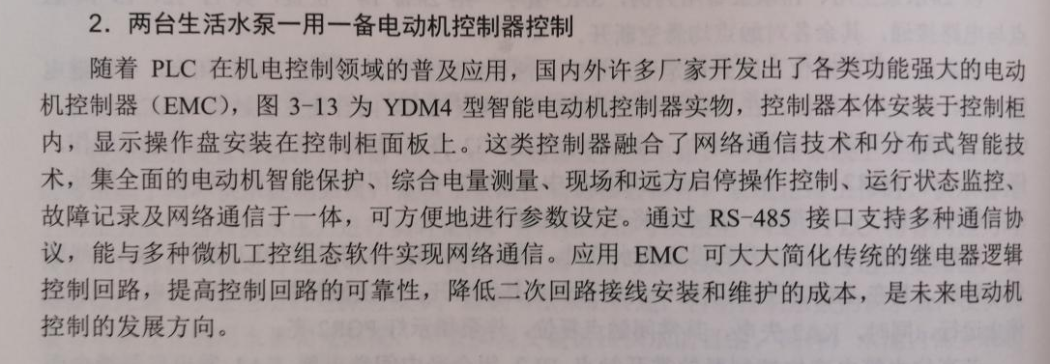  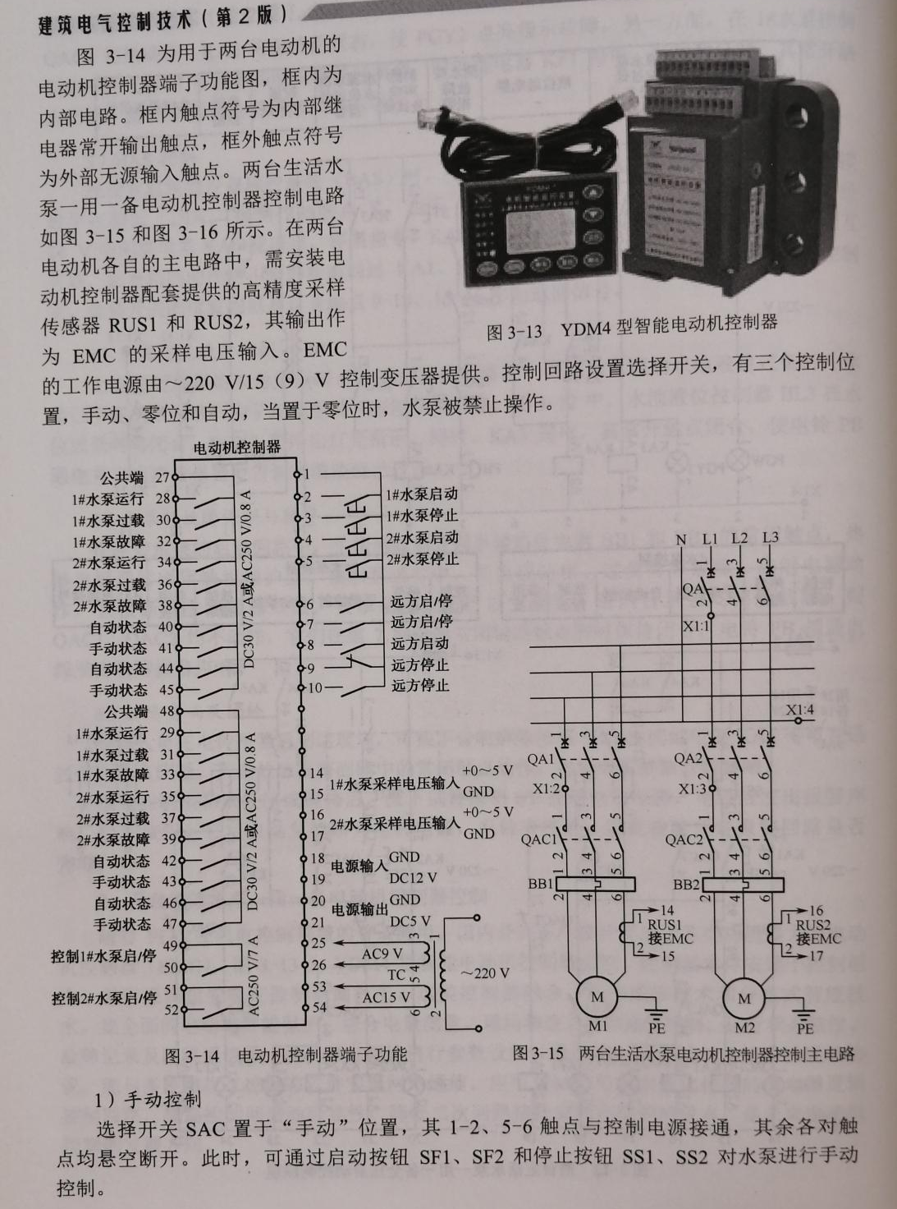  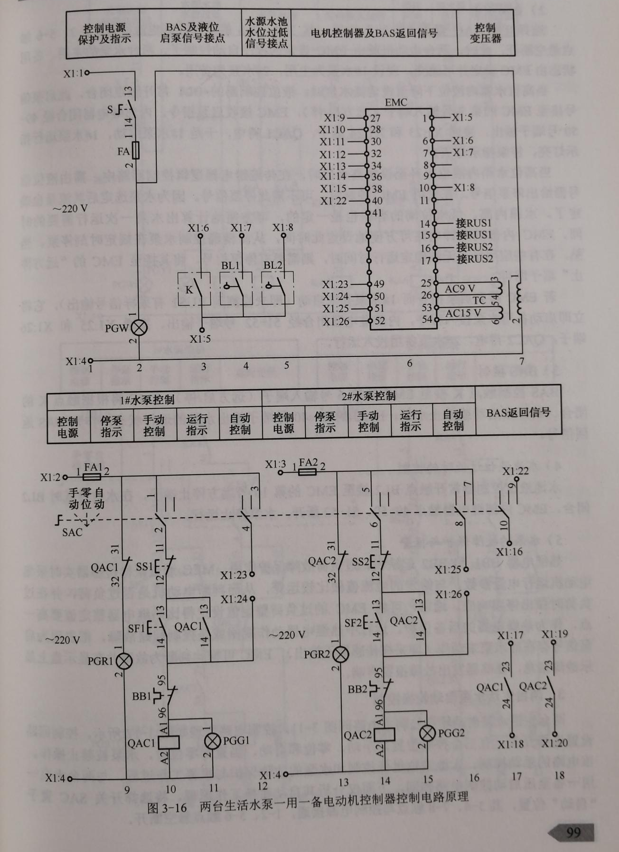  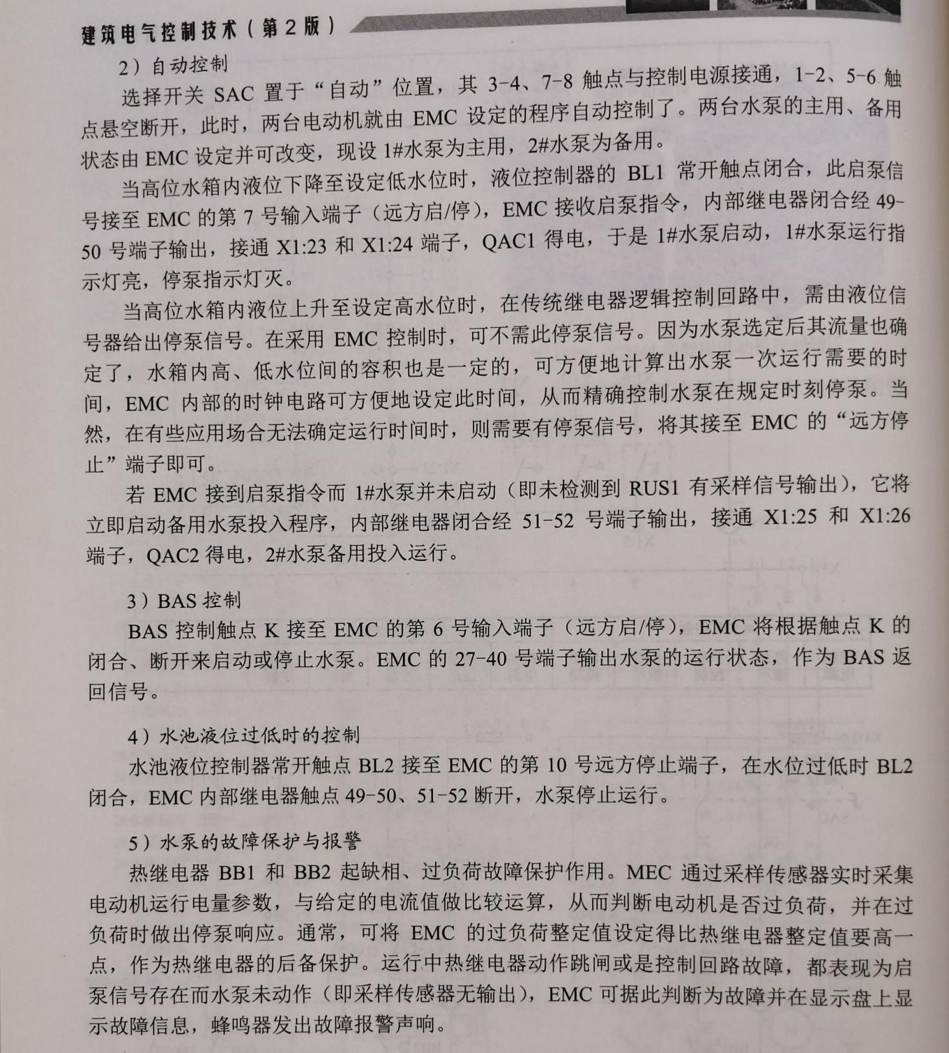  结合与上述教材及实际教学要求相适应，本次采购EMC参数还应满足以下具体要求：  4台智能网络型EMC控制器具体要求  1概述  1.1 总体概述  EMC电动机保护测控装置，是按IEC 国际标准开发的智能化、网络化、数字化低压电动机保护测控装置；其改变了传统的电动机保护与控制模式，取代了热继电器、电流互感器、中间继电器、变送器等常规电器元件，在全面实现保护、测量、控制一体化的同时，将先进的网络通讯技术和分布式智能技术溶入MCC 控制中心中；从而为工业生产过程控制提供了科学有效的现场级保护、测控单元。  ➢ 具有过负载、电流不平衡、接地/漏电、欠电流、堵转、欠压、过压、欠功率、起动  加速超时等多种数字式保护功能，满足直接起动，双向起动、星/三角起动等起动方式；  ➢ 丰富的记录功能，可记录多次故障发生时参数瞬时值，指导故障分析；  ➢ 保护功能配置灵活，方便用户兼顾安全生产和连续生产的平衡；  ➢ 保护控制模块与显示操作单元采用分体安装结构，安装/维护极为灵活；  ➢ 实现电动机回路的三相电流、接地电流等多种电参数的测量；  ➢ 可与RTU、PLC 及多种微机工控组态软件（iFIX、WinCC、Intouch、组态王、MCGS）  实现网络通讯，构成分布式综合电力监控系统。  1.3 性能概述  ➢ 额定工作电源：85～265V AC / 100～280V DC  ➢ 额定电压：AC380V/660V， 50HZ  ➢ 额定电流： 2A，6.3A，25A，63A,100A 自带电流互感器  250A，630A，800A 采用外置电流互感器  ➢ 输出节点额定容量：阻性 AC250V/6A； DC30V/6A  感性 AC250V/2A； DC30V/2A  ➢ 开关量输入：内部 24V 电源，光藕隔离  1.4 工作环境  ➢ 周围环境温度不高于 60℃，不低于－25℃；  ➢ 污染等级 2 级；  ➢ 安装类别Ⅲ。  6台数显智能型电动机保护器具体要求  1、概述  1.1适用范围  数显智能型电动机保护器要求适用于在交流50/60HZ,电压380V、220V的供电电路中与交流接触器等开关电器组成电动机控制电路。当电动机的主电路出现断相、过载、墙转、三相不平衡、漏电等非正常工作状态时，及时断开开关电路触头，分断电动机的三相电源，快速可靠地保护电动机。  1.2使用环境：  海拔高度不超过2000米；周围环境温度不高于+40℃及不低于-5℃；电源电压变化范围为85%-110%额定电压；在无严重震动和燥炸危险的介质中，且介质中无足以腐蚀金属和破坏艳缘的气体与尘埃；在雨雪侵袭不到的地方。  1.3垂直或水平安装。  2、结构特征  产品主要由壳体、设定面板、主控制电路和接线底座等组成；有极其良好的反时限特性，设有运行、断相、过载故障指示灯。  3、技术特征
配（附）件的数量及技术要求（详细内容） | 无
技术文件、资料的要求 | ★技术文件、使用说明书、质量检验证明书等资料一并附于货物包装内。
软件要求 | 无
安装、调试及所需材料、工具等 | 供应商自备
工作条件 | ★满足电气控制实训教学需求
其它 | ★1.报价供应商应将所有产品的运输、安装（含相关配件、材料、环境改造等相关项）、调试费、人工服务费、培训费等相关各项支出的费用计入投标总价，合同签订后不再单独列支安装、调试、培训等费用。  ★2.安装调试完成并保证正常运行的内容包括：能够按照甲方提供实训指导书内容要求完成各项控制功能（本项目实训指导书见指导书附件1）；其他此项目相关所有安装与调试工作（以甲方具体需求为准）。

填表说明：
1．“投标文件响应内容”一栏由投标人填写。
2．“偏离程度”一栏根据“投标文件响应内容”与采购文件要求逐项对照的结果填写。偏离程度必须用 “正偏离、负偏离或无偏离”三个名称中的一种进行标注。
3．“偏离说明”一栏由投标人对偏离的情况做详细说明。
4．“证明资料”一栏须填写“见投标文件第页，第行”字样，标注出证明资料在投标文件中的位置。

第三章 评审方法
一、本项目采用最低评标价法进行评标。
二、评标原则及程序
详见本采购文件附件一投标人须知“五、谈判与评审”。
三、确定成交供应商
评标小组根据全体成员签字的原始评审记录和评审结果编写评审报告并提交书面评审报告。
采购人将按照评审报告中推荐的成交候选供应商的顺序依法确定成交供应商。

采购文件附件1
投标人须知
一、 总 则
1.资金来源：财政性资金
2.定义：
2.1 “采购人”：指辽宁城市建设职业技术学院 。
2.2 “采购单位”指采购文件中所述所有货物、服务及工程的需方。
2.3 “采购货物、服务及工程”指采购文件中所述所有货物、服务及工程内容。
2.4 “采购文件收受人”指按采购文件规定取得采购文件的潜在投标人。
2.5 “投标人”指按采购文件规定取得采购文件并参加采购活动投标的供应商。
3.合格投标人的资格条件
3.1符合《中华人民共和国政府采购法》第二十二条规定的条件：具有独立承担民事责任的能力；具有良好的商业信誉和健全的财务会计制度；具有履行政府采购合同所必需的产品和专业技术能力；有依法缴纳税收和社会保障资金的良好记录；参加政府采购活动前三年内，在经营活动中没有重大违法记录；法律、行政法规规定的其它条件；
3.2 满足采购文件中校内公开招标邀请函、“采购项目基本内容及要求”及项目要求的其它条件。
3.3 联合体参加投标的规定。如果本项目允许联合体参加投标，投标人应按以下规定执行：
3.3.1两个或者两个以上投标人可以组成一个投标联合体，以一个投标人的身份投标。
3.3.2以联合体形式参加投标的，联合体各方均应当符合政府采购法第二十二条第一款规定的条件。联合体各方中至少应当有一方符合采购单位根据采购项目的要求规定的特定条件。
3.3.3联合体各方之间应当签订共同投标协议，明确约定联合体各方承担的工作和相应的责任，并将共同投标协议连同投标文件一并提交。联合体各方签订共同投标协议后，不得再以自己名义单独在同一项目中投标，也不得组成新的联合体参加同一项目投标。联合体中标的，联合体各方应共同与采购单位签订采购合同，就采购合同约定的事项对采购单位承担连带责任。
4.货物及伴随服务
投标人除按照采购文件的要求提供货物及服务外，还应提供下列服务：货物的现场安装、启动和试运行；提供货物组装和维修所需的工具；在质量保证期内对所交付货物提供运行监督、维修、保养等；并就货物的安装、启动、运行、维护等对采购单位人员进行必要的培训。以上服务的费用应包含在报价中，不单独进行支付。
5.投标费用
不论投标结果如何，投标人应自行承担其参加投标所涉及的一切费用。
6.采购单位授标时更改采购数量的权利
采购单位在授予采购合同时有权在本采购有关规定的幅度内对项目要求规定的货物、服务及工程数量予以增加或减少，但不得对单价或其它的条款和条件做任何改变。
7.现场踏勘、标前答疑会
7.1对需要进行标前答疑会或者踏勘现场的采购项目，采购单位在采购文件中事先指定采购部门召开项目答疑会或者组织获取采购文件的潜在供应商踏勘项目现场，由相关部门对采购项目进行说明与介绍，解答潜在供应商提出的与招标项目有关的问题。
7.2 如需要踏勘或召谈判前答疑会，按照采购文件规定的时间、地点等相关事宜执行。
7.3勘察现场及参加标前答疑会所发生的费用及一切责任由投标人自行承担。
7.4 在标前答疑会上采购部门可就招标项目的具体要求、使用目的等情况做出简介，投标人可就采购文件是否有倾向性或排他性条款、招标项目最高限价是否合理等提出疑义或建议。
7.5投标人对采购文件如有疑义要求澄清的，应在标前答疑会结束前以书面形式通知采购人，采购人将根据实际情况，决定是否答复。答复将以采购文件发布相同形式呈现给采购文件的所有潜在投标人。

二、采购文件
8.采购文件的构成
8.1第一部分：采购文件正文部分
校内公开招标邀请函
8.1.1采购项目基本内容及要求
8.1.2政府采购合同专用条款
8.1.3投标文件内容及格式
8.1.4采购项目需求
8.1.5评审方法
8.2第二部分：采购文件附件部分
8.2.1投标人须知
8.2.2投标人自觉抵制政府采购领域商业贿赂行为承诺书
8.2.3政府采购合同条款
8.2.4政府采购合同格式
8.3投标人应当完整地阅读、理解构成采购文件的所有内容。“采购文件正文部分”与“采购文件附件部分”如有不一致的地方，应以“采购文件正文部分”为准。
9.采购文件的澄清和修改
9.1 任何要求对采购文件进行澄清的投标人，均应将需澄清的事项及依据以书面形式函告采购人。
9.2 采购人对已发出的采购文件进行必要澄清或修改的，将在其指定的采购信息发布媒体（“辽宁城市建设职业技术学院官网”）上发布更正公告。采购文件的澄清或修改是采购文件的组成部分，并对所有投标人具有约束力。
9.3 采购人可以视采购项目具体情况，酌情延长投标截止时间和评标时间，并将变更时间在指定的购信息发布媒体（“辽宁城市建设职业技术学院官网”）上发布变更公告。

三、投标文件
10. 投标语言及计量单位
10.1 投标人提交的投标文件以及投标人就有关投标的所有来往函电均应使用中文。投标人可以在投标文件中提交用其他语言打印的数据或资料，但是必须提供由专业翻译机构出具的中文译文，并以中文译文为准，否则视同未提供该数据或资料。
10.2 投标文件中所使用的计量单位，除采购文件有特殊规定外，应使用中华人民共和国法定计量单位。
10.3投标文件语言。投标文件应用中文书写。投标文件中所附或所引用的原件不是中文时，应附中文译本。各种计量单位及符号应采用国际上统一使用的公制计量单位和符号。
11.投标文件编制的要求
11.1 投标人应认真阅读采购文件中所有的事项、格式、条款等要求，按要求编制投标文件。未按要求提交全部资料或者投标文件没有对采购文件的要求做出实质性响应，投标将被作为无效投标处理。
11.2 投标文件应字迹清楚，内容齐全，不得涂改和增删。如有修改错漏处，必须由投标人法定代表人或其授权委托人签字。资格性审查材料的复印件应是清晰可辨的。
11.3 投标文件所提供的全部数据必须真实可靠。若投标文件填报的内容数据不详，或提供了虚假数据，其投标文件为无效投标文件。
11.4投标人必须按照采购文件给定的投标文件格式编制投标文件，并自编目录及页码。除投标文件封面以外，每页都要在右下角编制页码，如有资格证明文件或宣传资料彩页等材料而无法编制页码的，可用不退色的墨水笔按顺序填写，但字迹必须清晰可认，不可潦草。由于编排混乱导致投标文件被误读或查找不到而被视为无效投标等不利后果由投标人自行承担。
11.5投标人在投标文件及相关文件的签订、履行、通知等事项书面文件中的单位盖章、印章、公章等处均仅指与当事人名称全称相一致的标准公章，不得使用其他形式（如带有“专用章”等字样）的印章，否则将被视为无效。
12.投标文件的构成
投标文件由符合性证明材料、资格性证明材料、其它材料三部分组成。具体内容和格式见第二章。
13.投标文件格式
13.1 投标人应按采购文件提供的格式编写其投标文件，不得缺少或留空任何采购文件要求填写的表格或提交的资料，否则其风险由投标人自行承担。采购文件已提供有标准格式的按标准格式填列，未提供标准格式的可由投标人自行拟定。
14.投标报价
14.1 所有投标报价均以人民币为计算单位。投标价格应为折扣后设备价格、购买设备和相关服务需交纳的所有税费及设备运送到采购单位指定地点所需的一切费用。
14.2 投标人应按报价一览表、设备价格明细表的内容填写设备的单价、总价、投标报价及其他事项，并由法定代表人或其授权委托人签署。
14.3 报价一览表中标明的价格在政府采购合同执行过程中是固定不变的，投标人不得以任何理由予以变更。以可调整的价格提交的投标将被视为非响应性投标，将作为无效投标处理。
14.4不接受可选择的投标报价。
14.5 对于有配件、耗材、选件和特殊工具的设备，还应填报投标设备配件、耗材、选件表和备件及特殊工具清单，注明品牌、型号、产地、功能、单价、批量折扣等内容，该表格的格式由投标人自行设计。
14.6投标人应完整地填写采购文件中的项目要求及投标响应表，投标文件的技术指标响应情况应与采购文件的技术指标要求逐项对应填列，并将偏离情况在偏离栏中列出。
14.7项目要求及投标响应表是评标的重要依据，无论所投标的货物与采购文件的要求是否有偏离，投标人都必须一一对应填报，如无偏离，应在偏离栏中填写“无”。
15.证明投标人合格的资质证明材料
15.1投标人应按照采购文件要求提交证明其有资质参加投标和中标后有能力履行政府采购合同的文件，并作为其投标文件的一部分。
15.2投标人提供“资质证明材料”必须真实、合法、有效。
16.证明货物、服务及工程的合格性和符合采购文件规定的文件
16.1投标人应提交根据政府采购合同要求提供的所有货物、服务及工程的合格性以及符合采购文件规定的证明文件，并作为其投标文件的一部分。
16.2投标人关于货物和服务来源地的证明除在投标文件中提供说明外，还在交货时由提交货物的原产地证明、制造厂商的出厂合格证、装箱单等证明。
16.3 对货物主要技术指标和性能的详细说明，包括文字资料、产品样本、产品样品、图纸和数据等。
17.投标保证金
本采购项目不收取投标保证金。
18.投标有效期
18.1投标文件有效期为自评标之时起90天，投标文件有效期短于规定期限的，作为无效文件处理。成交供应商的投标文件有效期与合同履行期相同。
18.2在特殊情况下，采购人可与投标人协商延长投标文件的有效期，并书面形式进行协商确认。投标人可以拒绝接受延期要求。同意延长有效期的投标人除修改投标文件有效期外，不能修改投标文件的其它内容。
19.投标文件的式样和签署
19.1投标文件需打印或用不褪色墨水书写。除了投标文件封面以外，每个页面都要在右下角编制页码，按流水顺序填写，字迹必须清晰可认，不可潦草，投标文件的目录必须编序。以保证评标委员会的评审和投标文件存档需要。
19.2投标文件由法定代表人签署的，须提交以书面形式出具的“法定代表人身份证明书”；由授权代理人签署的，须提交以书面形式出具的 “法定代表人授权委托书”。
19.3投标文件中凡是要求签署和加盖公章处均须由投标人的法定代表人本人或其授权代理人本人手书签字并加盖供应商公章。未按要求签字和加盖公章的投标文件为无效文件。
19.4每份投标文件必须清楚地标明“正本”或“副本”。投标文件的正本和副本需打印并由供应商法定代表人或其授权代表签字，如果正本与副本不符，以正本为准。
四、投标文件的递交
20.投标文件的密封和标记
20.1投标人应将投标文件装订成册、密封，将正本和所有的副本单独密封，且在包封上标明“正本”、“副本”字样，然后再将正、副本两个包封，统封在一个包封中。
20.2投标文件外封面、封口按照“招标项目基本内容及要求”的格式进行封装。
20.3加盖投标人公章和法定代表人或其授权代表印鉴。
20.4如果投标人没有按照要求密封、标记，采购人对于投标文件的误投、错投以及提前拆封概不负责。
21.接收投标文件截止时间
21.1投标人按“采购项目基本内容及要求”规定的正、副本数量提交投标文件。采购人收到投标文件的时间不得迟于采购文件规定的投标截止时间。
21.2采购人可以延长投标截止时间，在这种情况下，采购人和投标人的权利及义务将受到新的截止时间的约束。
22.迟交的投标文件
采购人拒收在规定的投标截止时间之后递交的投标文件。
23.投标文件的修改和撤回
23.1投标人在递交投标文件后，可以修改或撤回其投标文件，但采购人必须在规定的投标截止时间之前收到书面通知，并签字确认接受，否则无效。
23.2投标人的修改或撤回通知书应按规定密封、标记和递交，并标明“修改”或“撤回”字样。
23.3 “撤回”的投标文件将不予开封并原封退回投标人。
23.4 从投标截止时间至投标有效期期满，投标人不得撤回投标。

五、开标与评审
24. 开标
24.1采购人按“采购项目基本内容及要求”规定的时间和地点组织采购部门、供应商和有关方面的代表参加开标，到场的投标人须参加并签名报到以证明其出席，投标人未参加开标的，视同认可开标结果。投标人不足3家的，采购人不得组织开标，相关文件留存并以废标处理。
24.2投标人在投标时有下列情形之一的，采购人将拒绝接受其投标文件：
24.2.1在采购文件规定的投标截止时间之后投标的；
24.2.2投标文件未按采购文件规定密封的。
24.3按照投标人单独密封的报价一览表进行唱标，如存在投标人未单独密封报价一栏表或单独密封的报价一览表未加盖公章等情况。如存在上述问题的供应商证得其他供应商签字同意自己的报价以投标文件中为准时可以正常唱标，否则对存在上述问题的供应商按废标处理。
25. 评审小组的组成
25.1采购人负责组织评审工作。
25.2与供应商有利害关系的人不得进入评审小组。
25.3评审小组由采购单位代表和有关的技术、经济方面的专家按“采购项目基本内容及要求”规定的人数组成。评审小组负责具体评审事务，根据有关法律法规和采购文件规定的评审程序，按照评审方法及评审标准独立履行评审小组职责。
26.投标文件的初审
26.1资格性检查。评审小组依据有关法律法规和采购文件的规定，对投标文件中资质证明等进行审查，审查每个供应商提交的资质证明材料是否齐全、完整、合法、有效。在评审过程中，评审小组有权要求供应商提供资质证明材料的原件以供审查，供应商应在评审小组规定的时限内提供。供应商拒不提供的，或者不能在规定时限内提供的，其投标将被作为无效投标处理。
26.2 符合性检查。对资格性检查合格的投标人递交的投标文件，依据采购文件的规定，从投标文件的有效性、完整性和对采购文件的响应程度，审查投标文件是否对采购文件的实质性要求作出了响应。
26.2.1 实质上响应的投标是指与采购文件的全部条款、条件和规格相符，没有重大偏离；
26.2.2 重大偏离系指投标人货物的技术指标、数量和交货期限等明显不能满足采购文件的要求，或者实质上与采购文件不一致，而且限制了采购单位的权利或投标人的义务，纠正这些偏离将对其它实质上响应要求的投标人的竞争地位产生不公正的影响；
26.2.3 重大偏离不允许在评审后修正，但评审小组将根据投标人须知第26.4条的规定，允许修正投标中不构成重大偏离的地方，这些修正不会对其它实质上响应采购文件要求的其它内容。
26.2.4 如果投标文件实质上没有响应采购文件的要求，将作为无效投标处理，投标人不得再对投标文件进行任何修正从而使其投标成为实质上响应的投标；
26.2.5 评审小组审定投标文件的响应性只根据投标文件本身的内容而不寻求外部证据。
26.3 投标文件属下列情况之一的，按照无效投标处理：
26.3.1未按采购文件规定要求签署、盖章的；
26.3.2不具备采购文件中规定资格要求的；
26.3.3投标人法定代表人或其授权代表未按规定到谈判现场的；
26.3.4不符合采购文件规定的实质性要求的；
26.3.5在评审过程中，评审小组发现投标供应商有下列表现形式之一的，可以认定属于串通投标的行为，具体表现形式如下：
26.3.5.1 两家以上（含两家，下同）投标供应商的投标文件中相同错误在3处以上（含3处）；
26.3.5.2两家以上投标供应商的投标文件中加盖了对方的公章，或者相互装订了标有对方名称的文件材料、资格资信证明文件等；
26.3.5.3两家以上投标供应商的投标文件中相关内容的段落、字句、错别字等相同；
26.3.5.4投标供应商串通投标的其它情形。
26.3.6采购文件规定投标时属于无效投标或者废标的其它情形。
26.4投标文件中的明显的文字和计算错误，按下列原则修正：
26.4.1投标文件中“报价一览表”内容与投标文件中明细表内容的对应内容不一致的，以“报价一览表”为准；
26.4.2投标文件的大写金额与小写金额不一致的，以大写金额为准；
26.4.3总价金额与按单价汇总金额不一致的，以单价金额计算结果为准；单价金额小数点有明显错位的，应以总价为准，并修改单价；
26.4.4按上述原则调整后的价格为评标价，对投标人具有约束力。如果投标人不按照上述原则修正其投标报价及分项报价，其投标将作为无效投标处理，投标保证金将被没收。
27.投标文件的澄清
评审小组对于投标文件中含义不明确、同类问题表述不一致或者有明显文字和计算错误的内容，评标委员会可以书面要求投标人在规定的时限内作出必要的澄清、说明或者补正，投标人的澄清、说明或者补正应当采用书面形式，由其法定代表人或其授权代表签字，并不得超出投标文件的范围或者改变投标文件的实质性内容。投标人拒不进行澄清、说明、补正的，或者不能在规定时间内作出书面澄清、说明、补正的，其投标将被作为无效投标处理。
28.评审方法及评审标准
28.1评审小组按谈判文件中规定的评审方法及评审标准，对资格性检查和符合性检查合格的投标文件进行比较和评价。
28.1 最低评标价法：即对报价文件在全部满足采购文件实质性要求前提下，依据统一的价格要素进行评定，成交候选供应商按最终评标价由低到高顺序排列。最终评标价相同的，按技术指标优劣顺序排列。评审小组认为排在前面的成交候选供应商的最低评标价或者某些分项报价明显不合理或者低于成本，有可能影响商品质量和不能诚信履约的，应当要求其在规定的期限内提供书面文件予以解释说明，并提交相关证明材料；否则，评审小组可以取消该供应商的成交候选资格，按顺序由排在后面的成交候选供应商递补，以此类推。
28.2 最低评标价法：评标结果按评审后得分由高到低顺序排列。得分相同的，按投标报价由低到高顺序排列。得分且投标报价相同的并列。投标文件满足招标文件全部实质性要求，且按照评审因素的量化指标评审得分最高的投标人为排名第一的中标候选人。
29.推荐成交候选供应商名单
29.1按评标价由低到高顺序排列。评标价相同的，按技术优劣顺序排列。评审小组认为，排在前面的成交候选人的最低谈判报价或者某些分项报价明显不合理或低于成本，有可能影响货物质量和不能诚信履约的，应当要求其在规定的期限内提供书面文件予以解释说明，并提交相关证明材料；否则，评审小组可以取消该供应商的成交候选资格，按顺序由排在后面的成交候选人递补，以此类推。
29.2评审中遇到的其他问题，由评审小组集体研究处理。
30. 成交供应商的确定
30.1候选成交供应商的推荐和确定。评审小组完成评审后，向采购组织者提交书面评审报告，并根据评审结果进行排序。采用最低评标价法按照评标价格由低到高的顺序向采购人推荐成交候选供应商，采购人依法确定成交供应商。
31评审过程的保密性
31.1评标之后，直至向成交供应商授予合同时止，凡与审查、澄清、评价和比较有关的资料及授予合同意见等，均不得向供应商及与评审无关的其他人透露。
31.2在评审过程中，供应商试图在投标文件审查、澄清、评价和比较及授予政府采购合同方面向评审小组、采购单位施加影响的任何行为，将导致其投标作为无效投标处理，并由其承担相应的法律责任。
六、政府采购合同授予
32.政府采购合同授予标准
除供应商须知第33条规定的情况外，采购人根据评审小组提交的评审结果，将政府采购合同授予被确定为实质上响应谈判文件的要求并有良好的政府采购合同履行能力和售后服务承诺的成交供应商。
33.资格后审
33.1采购单位有权通过资格后审采取寻求外部证据的方式对供应商履行政府采购合同的能力（即供应商的财务和技术状况、资格、信誉等）以及其他有必要了解的方面做进一步的审查。
33.2审查将采取实地考察、抽样检验、审查投标文件原件（如资格、资信证明文件原件，经营业绩合同原件等）以及采购单位认为必要的其他方式和内容。
33.3采购单位将按候选成交供应商的排序进行资格后审。如果排序最先的候选成交供应商通过审查，则确定其为成交供应商；如果没有通过审查，将按排序依次对其他候选成交供应商能否满意地履行合同义务作类似的审查。
34.采购组织者宣布废标的权利
34.1出现下列情况之一时，采购组织者有权宣布废标，并将理由通知所有投标人：
34.1.1出现影响采购公正的违法、违规行为的；
34.1.2投标人的报价均超过了采购预算，采购单位不能支付的；
34.1.3因重大变故，采购任务取消的。
34.2接收投标文件截止时间结束后参加供应商不足三家的，评审期间符合专业条件的供应商或者对投标文件做出实质响应的供应商不足三家的，均按《政府采购货物和服务招标谈判管理办法》（中华人民共和国财政部令第18号）第四十三条规定执行。
35.成交通知书
35.1 在投标有效期满之前，采购组织者将在采购指定媒体（辽宁城市建设职业技术学院官网）上发布成交结果公告，同时发出《成交通知书》。成交通知书对采购单位和成交供应商具有同等法律效力。成交通知书发出后，采购单位改变成交结果，或者成交供应商放弃中标，应当承担相应的法律责任。
35.2成交通知书是政府采购合同的组成部分。
36.签订政府采购合同
36.1采购单位将在自成交通知书发出之日起30日内，按照采购文件和成交供应商投标文件的约定，与成交供应商签订书面政府采购合同。所签订的政府采购合同不得对采购文件和成交供应商的投标文件作实质性修改。
36.2采购单位不得向成交供应商提出任何不合理的要求，作为签订合同的条件，不得与成交供应商私下订立背离合同实质性内容的协议。
36.3政府采购合同履行中,采购单位需追加与合同标的相同的货物的，在不改变政府采购合同其它条款的前提下，可以与成交供应商协商签订补充政府采购合同，但所有补充政府采购合同的采购金额不得超过原政府采购合同采购金额的10%。
七、其 他
37．履约保证金
37.1成交标供应商应在与采购单位订立政府采购合同之前或同时按采购文件规定的金额及要求提交履约保证金。
37.2履约保证金可以采取银行保函、银行转账支票、汇票方式提交。
37.3履约保证金的有效期到供方提交的货物经采购单位验收合格交付之日止，不计利息。
38.询问和质疑
38.1政府采购项目的招标活动受《中华人民共和国政府采购法》和相关法律法规的约束，以确保招标活动的公开、公平和公正。
38.2供应商认为采购文件、采购过程和中标、成交结果使自己的权益受到损害的，可以在知道或者应知其权益受到损害之日起七个工作日内，以书面形式向采购单位提出质疑。
38.3采购单位应当在收到供应商的书面质疑后七个工作日内作出答复，并以书面形式通知质疑供应商和其他有关供应商，但答复的内容不得涉及商业秘密。
38.4质疑供应商对采购单位的答复不满意或者采购单位未在规定的时间内作出答复的，可以在答复期满后十五个工作日内向同级政府采购监督管理部门投诉。
39.最高限价
项目投标报价不得超出“项目基本内容及要求” 最高限价的规定，超出最高限价的投标报价均视为不响应采购文件而直接宣布为投标无效。
40.其它
其它未尽事宜按照《中华人民共和国政府采购法》及相关法律、法规的有关规定执行。
采购文件附件2
投标人自觉抵制政府采购领域
商业贿赂行为承诺书
辽宁城市建设职业技术学院：
开展治理政府采购领域商业贿赂专项工作，是中央确定的治理商业贿赂六个重点领域之一，它既是完善市场经济、构建社会主义和谐社会的客观需要，又是从源头上抑制腐败的有力措施，意义重大、影响深远。为深入贯彻落实中央和省委、省政府的有关部署及要求，进一步规范政府采购行为，营造公平竞争的政府采购市场环境，维护政府采购制度良好声誉，在参与你方组织的政府采购活动中，我方庄重承诺：
一、依法参与政府采购活动，遵纪守法，诚信经营，公平竞争。
二、不向采购单位和政府采购评审专家提供任何形式的商业贿赂；对索取或接受商业贿赂的单位和个人，及时向财政部门和纪检监察机关举报。
三、不以提供虚假资质文件等形式参与政府采购活动，不以虚假材料谋取中标。
四、不采取不正当手段诋毁、排挤其它投标人，与其它参与政府采购活动投标人保持良性的竞争关系。
五、不与采购单位和政府采购评审专家恶意串通，自觉维护政府采购公平竞争的市场秩序。
六、不与其它投标人串通采取围标、陪标等商业欺诈手段谋取中标，积极维护国家利益、社会公共利益和采购单位的合法权益。
七、严格履行政府采购合同约定义务，不在政府采购合同执行过程中采取降低质量或标准、减少数量、拖延交付时间等方式损害采购单位的利益，并自觉承担违约责任。
八、自觉接受并积极配合财政部门和纪检监察机关依法实施的监督检查，如实反映情况，及时提供有关证明材料。

采购文件附件3
政府采购合同条款
- 术语定义
本政府采购合同下列术语应解释为：
1.1“政府采购合同”指供需双方签署的、政府采购合同格式中载明的供需双方所达成的协议，包括所有的附件、附录和上述文件所提到的构成政府采购合同的所有文件。
1.2 “政府采购合同价”指根据合同规定供方在正确地完全履行政府采购合同义务后需方应支付给供方的价格。
1.3 “政府采购合同货物”指政府采购合同货物清单（同投标文件中报价一览表及其附表，下同）中所规定的硬件、软件、安装材料、备件及专用器具、文件资料等内容。
1.4 “服务”指根据政府采购合同规定供方应承担的与供货有关的伴随服务，包括（但不限于）政府采购合同货物的运输、保险、安装、测试、调试、培训、维修、提供技术指导和支持、保修期外的维护以及其它类似的义务。
1.5 “需方”指项目基本内容及要求中所述取得货物和服务的采购单位。
1.6 “供方”指项目基本内容及要求中所述提供产品和服务的成交供应商。
1.7 “检验”指需方的最终用户收货后，按照本政府采购合同约定的标准对政府采购合同货物进行的检测与查验。
1.8 “检验合格证书”指检验完成后由需方的最终用户和供方双方签署的检验合格确认书。
1.9 “辽宁省省直单位政府采购合同履约验收报告单”指采购单位或政府采购代理机构根据合同履约验收意见书形成反映采购单位和组织验收机构意见的文件。
1.10 “技术资料”指安装、调试、使用、维修政府采购合同货物所应具备的产品使用说明书和／或使用指南、操作手册、维修指南、服务手册、电路图、产品演示等文件及音像资料。
1.11“保修期”指自《辽宁省省直单位政府采购合同履约验收报告单》签署之日起，供方以自担费用方式保证政府采购合同货物正常运行的时期。
1.12“第三人”是指本政府采购合同双方以外的任何中国境内、外的自然人、法人或其它经济组织。
1.13“法律、法规”是指由中国各级政府及有关部门制定的法律、行政法规、地方性法规、规章及其它规范性文件的有关规定。
1.14“采购文件”指采购代理机构发布的采购文件。
1.15“投标文件”指供方按照采购代理机构采购文件的要求编制和递交，并最终被评标委员会接受的投标文件。
2.技术指标
2.1交付产品的技术指标应与采购文件规定的技术指标要求及投标文件中的“项目要求及投标响应表”的承诺内容相一致。
2.2 除技术指标另有规定外，计量单位应该使用公制。
3.交货
供方按照合同约定的时间、地点交货。
4.付款
4.1供方交货的同时应提交下列文件：销售发票，制造厂商出具的质量检验证书、产品合格证等。
4.2付款方式、条件：需方按照合同约定的方式和条件付款。
5.验收
5.1供方提交的货物由需方负责验收。
5.2需方根据政府采购合同的规定接收货物，在接收时对货物的品种、规格、性能、质量、数量、外观以及配件等进行验收。需方对货物的规格技术指标如有异议，应从验收结束之日起10日内按照政府采购合同规定的方式提出。验收通过后，需方向供方收取本政府采购合同第4.1款所列明的销售发票等文件并在《辽宁省省直单位政府采购合同履约验收报告单》上签字和加盖单位公章，作为验收合格、同意付款的依据。
5.3货物保修期自《辽宁省省直单位政府采购合同履约验收报告单》签署之日起计算。
6.知识产权及有关规定
6.1供方应保证需方在使用本政府采购合同项下的货物或其任何一部分时免受第三方提出侵犯其知识产权、商标权或工业设计权的起诉。如果发生此类问题，供方负责交涉、处理并承担由此引起的全部法律及经济责任。
6.2供方应保证所供货物符合国家的有关规定。
6.3供方保证，供方依据本政府采购合同提供的货物及相关的软件和技术资料，供方均已得到有关知识产权的权利人的合法授权，如发生涉及到专利权、著作权、商标权等争议，供方负责交涉、处理，并承担由此引起的全部法律及经济责任。
7.包装要求
7.1除政府采购合同另有规定外，供方提供的全部货物均应按标准保护措施进行包装。这类包装应适应于远距离运输、防潮、防震、防锈和防野蛮装卸，以确保货物安全无损运抵指定交货地点。因包装出现问题导致货物毁损的，由供方向需方直接承担责任。
7.2每一个包装箱内应附一份详细的装箱单和质量合格证书。
8.伴随服务
8.1供方应提供所交付货物的全套技术文件资料，包括产品目录、图纸、操作手册、使用说明、维护手册和服务指南等。
8.2供方还应提供下列服务：
8.2.1货物的现场安装、启动和试运行；
8.2.2提供货物组装和维修所需的工具；
8.2.3在质量保证期内对所交付货物提供运行监督、维修、保养等,如果采购文件没有特别要求，以供方在投标文件中提交的售后服务承诺书为准。如果上述文件规定有不一致之处，以对需方有利的为准。
8.2.4在制造厂家或在项目现场就货物的安装、启动、运行、维护等对需方人员进行培训。
8.3伴随服务的费用应含在合同价中，不单独进行支付。
9.质量保证期
9.1以采购文件中的规定为准，如果投标文件中的承诺优于采购文件规定，则以投标文件为准。
9.2如果采购文件没有特别要求，以供方在投标文件中提交的制造厂商的有关文件为准。如果上述文件规定有不一致之处，以对需方有利的为准。
10.质量保证
10.1供方应保证所提供的货物是原制造厂商制造的、经过合法销售渠道取得的、全新的、未使用过的，并完全符合政府采购合同规定的品牌、规格型号、技术性能、配置、质量、数量等要求。供方应保证其所提供的货物在正确安装、正常使用和保养条件下，在其使用寿命期内具有满意的性能。在货物最终验收合格交付后不少于本合同第9条规定的质量保证期内，供方应对其交付的货物由于设计、工艺或材料的缺陷而产生的故障负责。
10.2在质量保证期内，如果货物的规格型号、配置、技术性能、原产地及制造厂商以及其它质量技术指标与政府采购合同约定不符，或证实货物是有缺陷的，包括潜在的缺陷或使用不符合要求的材料等，需方应尽快以书面形式向供方提出本保证下的索赔。
10.3如果供方在接到需方通知后，在本政府采购合同约定的响应时间内没有弥补缺陷，需方可采取必要的补救措施，但其风险和费用将由供方负担，并且需方根据合同规定对供方行使的其它权利不受影响。
11.技术服务和保修责任
11.1供方对政府采购合同货物的质量保修期，以采购文件中的规定为准，如果投标文件中的承诺优于采购文件规定，则以投标文件为准。
11.2投标单位应按如下内容提供售后服务承诺书：
11.2.1产品经过试运行期，所有性能指标达到技术规范书的要求时，可按合同约定进行初验。在试运行期间，由于产品质量等造成某些指标达不到要求，供方须更换或进行修复，试运行期重新计算。
11.2.2初验后，设备再次经过试运行期，所有性能指标达到技术规范书的要求时，可按合同约定进行下一步验收工作，进行终验。全部达到要求时，有关方按《关于印发辽宁省省直单位政府采购合同履约验收管理暂行办法的通知》[辽财采〔2010〕418号]规定签署最终验收文件。
11.2.3保修期间供方要保修除消耗品以外的所有产品。如果系统、设备等发生故障，供方要调查故障原因并修复直至满足最终验收指标和性能的要求，或者修理、更换整个或部分有缺陷的材料。
11.2.4保修期内，供方提供电话、电子邮件、Web、现场服务等方式的技术支持，对用户的现场服务要求，供方必须按投标文件做出的承诺进行响应。
11.2.5保修期内，供方应对出现故障无法修复的产品或无法正常运行的系统，提供替代产品以保证系统的正常工作。
11.2.6保修期内，供方应投标时的承诺提供相关服务。
11.2.7供方必须为维修和技术支持所未能解决的问题和故障提供正式的免费升级方案和升级服务。在质保期内，供方有责任解决所提供的投标货物和软件系统的任何问题；在质保期满后，当需要时，供方仍须对因投标货物本身的固有缺陷和瑕疵承担责任。
11.2.8在保修期结束后，产品寿命期内供方必须继续提供对产品备件、故障处理、软件升级等的服务，不得以任何借口拖延或中断对产品的售后服务，应说明服务的响应时间、取费标准。
11.2.9供方不能满足以上要求，采购单位有权向供方提出索赔。
12.违约责任
12.1如果供方未按照政府采购合同规定的要求交付政府采购合同货物和提供服务；或供方在收到需方要求更换有缺陷的货物或部件的通知后10日内或在供方签署货损证明后10日内没有补足或更换货物、或交货仍不符合要求；或供方未能履行政府采购合同规定的任何其它义务时，需方有权向供方发出违约通知书，供方应按照需方选择的下列一种或多种方式承担赔偿责任：
12.1.1在需方同意延长的期限内交付全部货物、提供服务并承担由此给需方造成的一切损失；
12.1.2在需方规定的时间内，用符合政府采购合同规定的规格、质量和性能要求的新零件、部件或货物来更换有缺陷的零件、部件和货物并修补缺陷部分以达到政府采购合同规定的要求，供方应承担由此发生的一切费用和风险。此时，相关货物的质量保修期也应相应延长；
12.1.3根据货物低劣程度、损坏程度以及使需方所遭受的损失，经双方商定降低货物的价格或赔偿需方所遭受的损失；
12.1.4供方同意退货，并按政府采购合同规定的同种货币将需方所退货物的全部价款退还给需方，并承担由此发生的一切损失和费用，包括利息、银行手续费、运费、保险费、检验费、仓储费、装卸费以及需方为保护货物所支出的其它必要费用；
12.1.5需方有权部分或全部解除政府采购合同并要求供方赔偿由此造成的损失。此时需方可采取必要的补救措施，相关费用由供方承担。
12.2如果供方在收到需方的违约通知书后10日内未作答复也没有按照需方选择的方式承担违约责任，则需方有权从尚未支付的政府采购合同价款中扣回索赔金额。如果这些金额不足以补偿，需方有权向供方提出不足部分的赔偿要求。
12.3延期交货的违约责任
12.3.1供方未按政府采购合同规定的交货日期向需方交货时，则每逾期一日，供方应按逾期交付货物价款总值的1%计算，向需方支付逾期交货违约金，但不超过政府采购合同总金额的10%。供方支付逾期交货违约金并不免除供方交货的责任。
12.3.2如供方在政府采购合同规定的交货日期后10天内仍未能交货，则视为供方不能交货，需方有权解除政府采购合同，供方除退还已收取的货款外，还应向需方偿付全部货款10%的违约金。
12.4以上各项交付的违约金并不影响违约方履行政府采购合同的各项义务。
13.不可抗力
13.1如果供方和需方因不可抗力而导致政府采购合同实施延误或不能履行政府采购合同义务，不应该承担误期赔偿或不能履行政府采购合同义务的责任。因供方或需方先延误或不能履行政府采购合同而后遇不可抗力的情形除外。
13.2本条所述的“不可抗力”系指那些双方无法控制，不可预见的事件，但不包括双方的违约或疏忽。这些事件包括但不限于：战争、严重火灾、洪水、台风、地震以及其它双方商定的事件。
13.3在不可抗力事件发生后，当事方应尽快以书面形式将不可抗力的情况和原因通知对方。双方应尽实际可能继续履行政府采购合同义务，并积极寻求采取合理的方案履行不受不可抗力影响的其它事项。双方应通过友好协商在合理的时间内达成进一步履行合同的协议。
14.争端的解决
14.1需方和供方应通过友好协商，解决在执行本政府采购合同过程中所发生的或与本政府采购合同有关的一切争端。如从协商开始10 天内仍不能解决，可向有关政府采购合同管理部门提请调解。
14.2如果调解不成，双方中的任何一方可向政府采购合同签订地的人民法院提起诉讼。
14.3因政府采购合同部分履行引发诉讼的，在诉讼期间，除正在进行诉讼的部分外，本政府采购合同的其它部分应继续执行。
15.违约终止政府采购合同
15.1在需方因供方违约而按政府采购合同约定采取的任何补救措施不起作用的情况下，需方可在下列情况下向供方发出书面通知，提出终止部分或全部政府采购合同。
15.1.1如果供方未能在政府采购合同规定的限期或需方同意延长的限期内提供部分或全部货物和服务；
15.1.2如果供方未能履行政府采购合同规定的其它任何义务。
15.2 如果需方根据上述规定，终止了全部或部分政府采购合同，需方可以依其认为适当的条件和方法购买与未交货物类似的货物，供方应对购买类似货物所超出的那部分费用负责。供方应继续履行政府采购合同中未终止的部分。
15.3如果需方违约，应承担相应的违约责任。
16.政府采购法对政府采购合同变更终止的规定
政府采购合同的双方当事人(指供需双方)不得擅自变更、中止或者终止政府采购合同。政府采购合同继续履行将损害国家利益和社会公共利益的，双方当事人应当变更、中止或者终止政府采购合同。有过错的一方应当承担赔偿责任，双方都有过错的，各自承担相应的责任。
17.政府采购合同转让和分包
除采购文件规定,并经需方事先书面同意外，供方不得部分转让和分包或全部转让和分包其应履行的政府采购合同义务。
18.适用法律：本政府采购合同按照中华人民共和国的现行法律进行解释。
19.政府采购合同生效
19.1本政府采购合同在需方、供方法定代表人签字和加盖公章后生效。
19.2本政府采购合同一式五份，需方执四份，供方执一份。
20.政府采购合同附件
下列文件构成本政府采购合同不可分割的组成部分，与本政府采购合同具有同等法律效力：
20.1采购文件；
20.2采购文件的更正公告、变更公告；
20.3成交供应商提交的投标文件；
20.4政府采购合同条款；
20.5成交通知书；
20.6政府采购合同的其它附件。
上述政府采购合同附件如果有不一致之处，以日期在后的为准。
采购文件附件4
政府采购合同格式
政府采购合同编号：
签订地点：
签订时间：
(需方名称) （以下简称需方）和 (供方名称) （以下简称供方）根据《中华人民共和国合同法》和有关法律法规，遵循平等、自愿、公平和诚实信用原则，同意按照下面的条款和条件订立本政府采购合同，共同信守。

一、政府采购合同文件
本政府采购合同所附下列文件是构成本政府采购合同不可分割的部分：
1.采购文件（采购文件编号）；
2.采购文件的更正公告、变更公告；
3.成交供应商提交的投标文件；
4.政府采购合同条款；
5.成交通知书；
6.政府采购合同的其它附件。

二、政府采购合同范围和条件
本政府采购合同的范围和条件与上述政府采购合同文件的规定相一致。

三、政府采购合同标的
本政府采购合同的标的为政府采购合同货物清单(同投标文件中投标产品价格明细表)中所列货物及相关服务。

四、政府采购合同金额
根据上述政府采购合同文件要求，政府采购合同的总金额为人民币（大写）元。

五、付款方式及条件

六、交货时间和交货地点

七、政府采购合同生效
本政府采购合同经双方授权代表签字或盖章后生效。

需方（公章）: 供方(公章):
法定代表人或授权代表: 法定代表人或授权代表:
地址： 地址：
联系人： 联系人：
电话： 电话：

